Christine Vanier
Décès:27 octobre 1881, Montréal, Québec.
Sépulture : 31 octobre 1881, paroisse de St François d’Assise (Longue Pointe) Montréal.

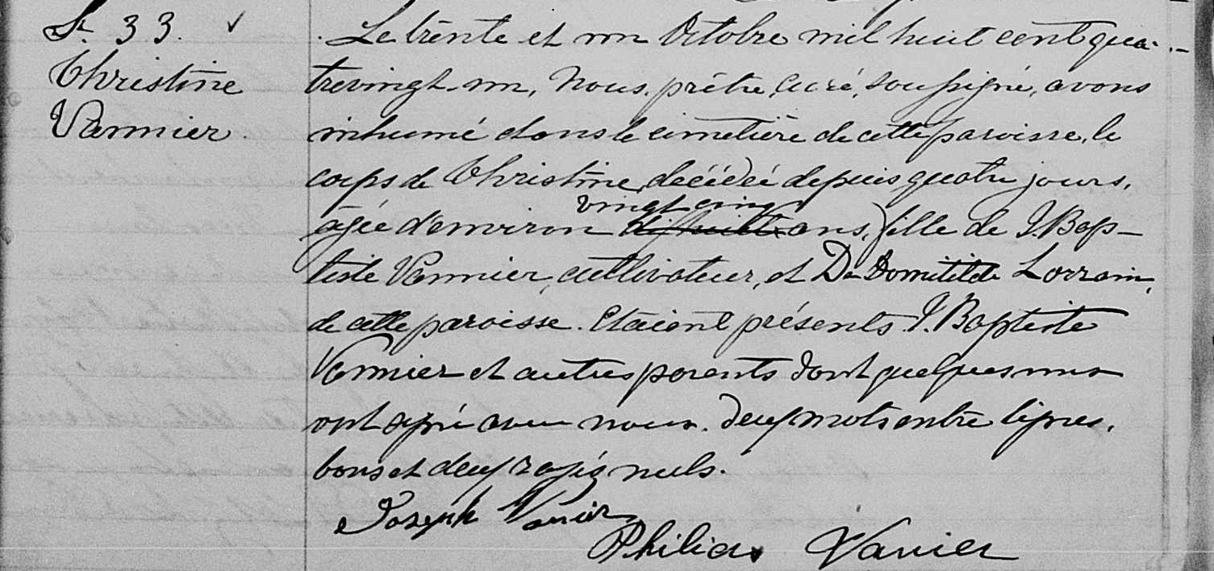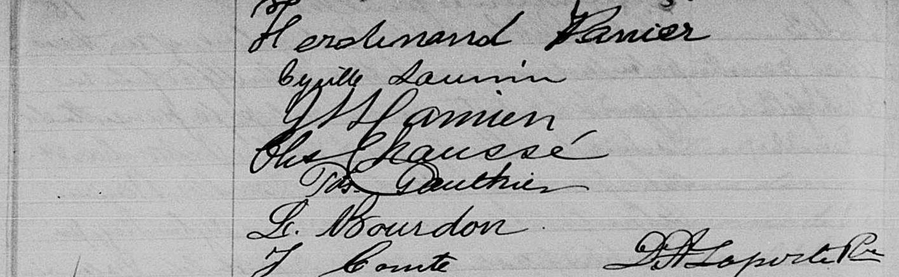

S. 33 Le trente et un Octobre mil huit cent quatre vingt un, Nous prêtre curé
Christine soussigné avons inhumé dans le cimetière de cette paroisse le corps de
Vannier Christine décédée depuis quatre jours, âgée d’environ vingt cinq ans,
fille de Jean Baptiste Vannier, cultivateur et de Domitilde Laurain de cette
paroisse. Etaient présents J.Baptiste Vannier et autres parents dont quel-
ques uns ont signé avec nous. Deux mots entre ligne bons et deux rayés nuls

Joseph Vanier Philias Vanier Ferdinand Vanier
Cyrille Laurin Chs Chaussé Jos. Gauthier
Ls.Bourdon J.Comte
J.A Laporte Ptre.

Référence : Family Search.

